32e Nationale Scheikundeolympiade

**AkzoNobel Sassenheim**

**afd. RD&I**

**THEORIETOETS**

**opgaven**

**woensdag 8 juni 2011**

 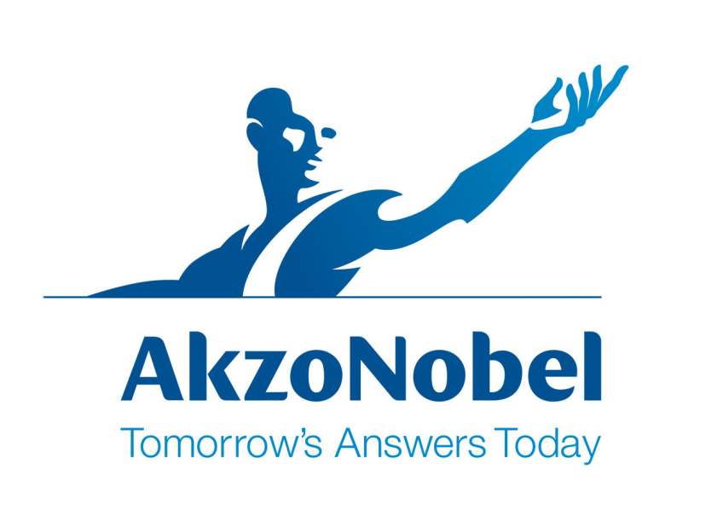

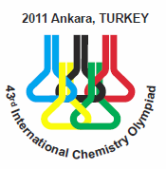

* **Deze theorietoets bestaat uit 7 opgaven met in totaal 21 (samengestelde) deelvragen.**
* **Gebruik voor elke opgave een apart antwoordblad, voorzien van naam. Houd aan alle zijden 2 cm als marge aan.**
* **De maximumscore voor dit werk bedraagt 143 punten.**
* **De theorietoets duurt maximaal 4 klokuren.**
* **Benodigde hulpmiddelen: rekenapparaat en BINAS 5e druk.**
* **Bij elke opgave is het aantal punten vermeld dat juiste antwoorden op de vragen oplevert.**

1. Zout en chloor 10 punten

Een groot gedeelte van het zout dat door AkzoNobel in Delfzijl, Hengelo en Marriager wordt geproduceerd, wordt gebruikt om chloorgas en natronloog te maken. Dit gebeurt in een elektrolysecel waarin de pluspool (anode) en de minpool (kathode) gescheiden zijn middels een membraan. In dit proces wordt een natriumchlorideoplossing geëlektrolyseerd.

1. 🞏 1. Geef de vergelijking van de halfreactie aan de pluspool. 6  
   2. Geef de vergelijking van de halfreactie aan de minpool.  
   3. Geef de vergelijking van de totaalreactie van deze elektrolyse.

De gibbsenergie Δ*G* voor deze elektrolyse onder de omstandigheden in de elektrochemische cel is +400 kJ per mol chloor.

1. 🞏 Bereken de minimale absolute celpotentiaal in de elektrochemische cel benodigd om de reactie te laten verlopen. 4
2. Decompositie van organische peroxides 20 punten

Organische peroxides zijn veelzijdige moleculen die onder meer gebruikt worden als initiatoren voor polymerisaties, als crosslinkers, en zelfs als ingrediënt voor consumentenproducten zoals antipuistjes crèmes en shampoos.

Het gebruik van organische peroxides vergt wel enige voorzichtigheid aangezien ze spontaan decompositie kunnen ondergaan onder de vorming van zuurstof:

R1−O−O−R2(l) → R1−O−R2(l) + O2(g) reactie 1

Een manier om de decompositiesnelheid te meten is door middel van calorimetrie, waarbij de hoeveelheid gegenereerde warmte wordt gevolgd in de tijd. Zo’n meting wordt uitgevoerd bij constante temperatuur en druk. Onderstaande tabel geeft de warmtegeneratie *P* als functie van de tijd voor de decompositie van een bepaald peroxide bij een temperatuur van 100 °C.

|  |  |  |  |  |
| --- | --- | --- | --- | --- |
| tijd (s) | 100 | 200 | 300 | 400 |
| *P* (W) | 20 | 7,4 | 2,7 | 1,0 |

1. 🞏 Toon aan dat de decompositie een eerste orde reactie is en bereken de reactiesnelheidsconstante. 10
2. 🞏 Bereken de reactie-enthalpie als gegeven is dat [R−O−O−R]0 = 1,0 mol L−1 op *t* = 0 s. Het reactorvolume is 100 mL. 6

Bij 80°C is de reactiesnelheidsconstante van de reactie een factor 5,0 kleiner dan bij 100 °C.

1. 🞏 Bereken de activeringsenergie *E*a van de reactie. 4
2. GLDA 18 punten

GLDA is een recent door AkzoNobel ontwikkeld chelaat. Een chelaat is een stof die complexen vormt met metalen en o.a. toegepast wordt om water te ontharden. Het bekendste voorbeeld hiervan is EDTA. Het belangrijkste verschil tussen GLDA en EDTA is dat GLDA uit natuurlijke, herwinbare grondstoffen is vervaardigd en bovendien biologisch afbreekbaar is. Een nadeel is dat GLDA minder sterk metalen bindt dan EDTA. Een GLDA-calciumcomplex dissocieert volgens:  
CaGLDA2− Ca2+(aq) + GLDA4−. De evenwichtsconstante van deze reactie is de dissociatieconstante $K_{{Ca}^{2+}}$. Verschillende eigenschappen van zowel GLDA als EDTA zijn te vinden in tabel 1.

Tabel

|  |  |  |
| --- | --- | --- |
|  | GLDA | EDTA |
| p $K_{z_{1}}$ | 2,6 | 2,0 |
| p $K_{z_{2}}$ | 3,5 | 2,7 |
| $$pK_{z_{3}}$$ | 5,0 | 6,2 |
| p $K_{z_{4}}$ | 9,4 | 10,2 |
| p $K_{{Ca}^{2+}}$ | 5,9 | 10,7 |

Na mengen van gelijke volumes 0,10 M Ca2+ en 0,10 M GLDA wordt de pH van deze oplossing gebufferd op 11,00.

1. 🞏 Bereken de concentraties van [Ca2+], [GLDA] en [GLDA-Ca2+] in deze oplossing. Neem aan dat geen hydroxides of metaaloxides gevormd worden. 7
2. 🞏 Bereken de verhouding $\frac{{\left[{Ca}^{2+}\right]}_{pH=7,00}}{{\left[{Ca}^{2+}\right]}_{pH=11,00}}$. 11
3. Kwantumchemie / IR-spectroscopie 16 punten

Als een molecuul IR-straling absorbeert en overgaat naar de eerstvolgende hogere *vibratie*toestand, kan tegelijk ook een overgang naar een andere *rotatie*toestand plaatsvinden. Er kan daardoor straling geabsorbeerd worden die qua energie precies overeenkomt met alleen een vibratieovergang, maar ook straling met een wat hogere energie (het molecuul gaat dan tegelijk een of meer stappen omhoog in rotatie-energie), of met een wat lagere energie (de resterende energie benodigd voor de vibratieovergang komt dan uit een afname van de rotatie-energie). Dit zie je terug in het absorptiespectrum: er is niet alleen een piek die hoort bij de vibratieovergang zelf, maar je ziet een set pieken, symmetrisch rondom de piek die hoort bij de eigenlijke vibratieovergang. Soms zie je alleen maar de pieken van de gecombineerde rotatie-vibratieovergangen, en is de piek die hoort bij alleen maar een vibratieovergang afwezig.

Bij IR-spectroscopie wordt de golflengte uitgedrukt door middel van het golfgetal, dat wil zeggen het aantal golven dat in een bepaalde lengte past, hier 1cm.

De energie van de verschillende vibratieniveaus wordt gegeven door

*E*vib=(*v*+½)*ε* , met *ε* = $\frac{h}{2π}\sqrt{\frac{k}{μ}}$

* *v* is het vibratieniveau (*v* =0, 1, 2, 3,…)
* *h* is de constante van Planck
* *k* is de krachtsconstante van de binding, die bepaald wordt door de stijfheid van de binding tussen de atomen. Deze stijfheid is afhankelijk is van het soort binding (enkel, dubbel) en het soort atomen; een hogere waarde voor *k* betekent een starre binding, en een lage waarde een relatief losse binding
* ** is de gereduceerde massa van het molecuul, gegeven door *μ* = $\frac{m_{a}m_{b}}{m_{a}{+m}_{b}}$,  
  waarin *m*a en *m*b de atoommassa’s van de verschillende atomen zijn.

Het onderstaande IR-absorptiespectrum bevat sets pieken voor H2O, HCl en HBr. Elke set pieken komt overeen met de overgang tussen *opeenvolgende* vibratietoestanden, gecombineerd met overgangen tussen rotatietoestanden, zoals hier boven beschreven. Voor H2O geldt dat de vibraties van beide O−H bindingen als onafhankelijk kunnen worden gezien. Het is dus alsof je naar een los O−H deeltje kijkt.

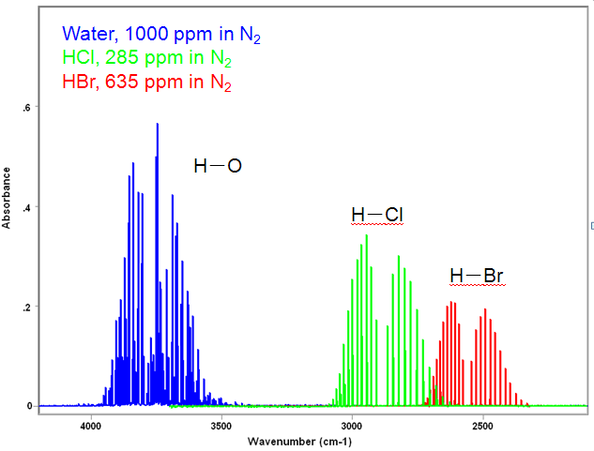

1. 🞏 Hoe groot is voor een willekeurig diatomair molecuul het energieverschil Δ*E*vib tussen twee opeenvolgende vibratieniveaus? 2

De energie van een golf is *E* = *hν* = $\frac{hc}{λ}$ (*ν*: frequentie; *c*: lichtsnelheid; *λ*: golflengte).

1. 🞏 1. Bepaal met behulp van bovenstaand spectrum zo nauwkeurig mogelijk bij welke golflengtes de vibratieovergangen voor respectievelijk de H−O, H−Cl en H−Br bindingen plaatsvinden. 4  
   2. Hoe verhouden de daarbij behorende energieën zich tot elkaar? 2

Sommige getallen in de vergelijking voor Δ*E*vib zijn voor ieder (tweeatomig) molecuul hetzelfde, andere niet.

1. 🞏 Welke atomaire/moleculaire eigenschappen zijn van invloed op Δ*E*vib? 2
2. 🞏 1. Leg uit welke van deze eigenschappen kennelijk de belangrijkste bijdrage levert aan het verschil in absorptiefrequentie tussen H−O, H−Cl en H−Br? 3  
   2. Leg uit dat je nu een spectrometrische aanwijzing hebt dat van deze drie stoffen HBr het sterkste zuur is. 3
3. Synthese en toepassing van epichloorhydrine 15 punten

Epichloorhydrine is een zeer reactieve stof die o.a. in de productie van kunststoffen, epoxylijmen, harsen en elastomeren wordt gebruikt.



epichloorhydrine

Een nieuwe route voor het maken van epichloorhydrine gaat uit van groene 1,2,3-propaantriol (glycerol) uit de biodieselhoek. Behalve glycerol zijn voor de synthese HCl en NaOH nodig.

De synthese bestaat uit twee opeenvolgende stappen, waarbij in de eerste stap achtereenvolgens twee karakteristieke groepen vervangen worden.

1. 🞏 1. Geef deze twee stappen aan met de volgende notatie (reactieschema): 8

beginstof (structuurformule) $\underset{→}{reactant}$ product (structuurformule)

2. Geef bij elke stap de naam van het soort mechanisme dat daarbij betrokken is.

Een van de grondstoffen voor de harsenindustrie is epikote 828. Deze wordt gemaakt uit bisfenol-A en epichloorhydrine.



epikote 828



bisfenol-A

1. 🞏 1. Geef een reactieschema voor dit tweestapsproces. 7  
   2. Geef bij elke stap de naam van het soort mechanisme dat daarbij betrokken is. (Hint: hier speelt een ringopeningsreactie en een ringsluitingsreactie een rol.)
2. Structuuridentificatie 30 punten

De chemische structuur van de verbindingen **A**-**F** dienen te worden bepaald door middel van hun 1H‑en 13C-NMR spectra zoals die hieronder zijn weergegeven. De volgende informatie is beschikbaar:

* Verbindingen **A**-**E** hebben de formule C5H11N en verbinding **F** heeft de formule C5H12N.
* Verbinding **F** kan uit een oplossing gehaald worden met een kationenwisselaar (hars met SO3-groepen).
* In elke verbinding, zitten zowel (één of meerdere) koolstofatomen met sp2 hybridisatie als met sp3 hybridisatie.
* Sommige van de verbindingen zijn vertakt.
* Bij verbinding **A**, **C** en **D** staat ook informatie, verkregen uit IR-spectra.

Let op: in deze opgave gebruikt men de decimale punt.

De volgende chemische verschuivingen (chemical shift) van enkele relevante verbindingen kunnen worden gebruikt. De verschuivingen zijn relatief t.o.v. TMS en vastgelegd in CDCl3.

|  |  |  |  |
| --- | --- | --- | --- |
| **Verbinding** | **1H-NMR (ppm)** | **13C-NMR (ppm)** | **IR (cm1)** |
|  | b 1.88  NH 7.73 | a 168.8  b 21.4 | 1690-1630  C=N rek  1590-1500  N-H buig vib |
|  | a 7.6  b 2.0  NH 7.73 | a 162.8  b 20.6 | 1675-1660  C=N rek  1590-1500  N-H buig vib |
|  | b 1.98 en 1.8  c 3.06 | a 168.0  b 18.0  c 38.6 | 1690-1630  C=N rek |
|  | a 7.5  b 1.95  c 3.05 | a 156.2  b 22.0  c 47.0 | 1675-1660  C=N rek |
| -CH3/-CH2- | 0.8-4.2 | 10-45 |  |
| CH3-CH2-NH2 | 1.10 en 2.74 | 19.0 en 36.9 | 3550-3250  N-H rek vib |
| (CH3-CH2)2-NH | 1.00 en 2.86  NH: 3.06 | 15.7 en 44.5 | 3550-3250  N-H rek vib |
| (CH3-CH2)3-N | 0.96 en 2.43 | 12.9 en 51.4 |  |
| (CH3-CH2)4-N+ | 1.27 en 3.27 | 9.5 en 54.4 |  |
| CH2=N-alkyl | 6.8 en 7.2 | 140-150 | 1630-1690  C=N str |
|  | R1-4: H met CHx etc.  4.5-6.5 | 80-155 |  |

Tip: Begin met verbinding **A** en **F**.

Gebruikte afkortingen: s= singlet, d= doublet, t= triplet, q= quartet, qui= quintet, en h= hextet.

**Verbinding A**



**q**

**t**



Uitwisselbare proton(en) zijn aanwezig voor het signaal bij 8.95 ppm. De functionele groep geeft een IR absorptie van ca. 1560 cm1 en 1630 cm1.



2C

2C

**Verbinding B**



**s**

**s**

**s**

**s**





2C

**Verbinding C**



**t**

**d**





De functionele groep geeft een IR absorptie van ca. 1670 cm1. Met 1H-NMR zijn geen uitwisselbare protonen bepaald.

**Verbinding D**



**qui**

**q**

**t**

**t**





De functionele groep geeft een IR absorptie van ca. 1670 cm1. Met 1H-NMR zijn geen uitwisselbare protonen bepaald.

**Verbinding E**



**d**

**t**

**d**

**q**

**s**

**t**





**Verbinding F**



**d**

**d**

**s**





3C

1. 🞏 1. Geef m.b.v. beide NMR-spectra (en, indien van toepassing het IR-spectrum) zoveel mogelijk structuurkenmerken van elke verbinding **A** t/m **F** als volgt: 6 × 3 = 18

verbinding … (**A** t/m **F**).  
spectrum: …(1H, 13C, IR) spectraalgegeven: …(nH, shift, multipliciteit, …) structuurkenmerk: …

2. Geef de structuurformules van de verbindingen **A** t/m **F**. 6 × 2 = 12

1. Antireversiemiddelen 34 punten

Natuurrubber kan afgeleid worden gedacht van de polymerisatie van isopreen   
(2-methyl-1,3-butadieen)

1. 🞏 Teken drie schakels van dit polymeer. 3

Om het van elkaar wegglijden van de ketens te voorkomen, worden dwarsverbindingen (crosslinks) aangebracht tussen de ketens door middel van vulkanisatie met zwavel. Hoe meer crosslinks hoe harder het rubber; vergelijk elastiekje en eboniet. Deze zwavelbruggen zijn op de lange duur niet stabiel, waardoor het rubber zachter en zelfs kleverig kan worden door de weekmakende werking van o.a. het vrijgekomen zwavel. De reducerende werking van het zwavel kan er ook voor zorgen dat er geconjugeerde dubbele bindingen in de keten ontstaan.

Er werd gezocht naar stoffen die de degradatie van de crosslinks konden verhinderen. Daarvoor bleken bepaalde imides geschikt. *Een imide is een molecuul met een R−CO−NR−CO−R* groep, 

In 1989 werd tijdens het onderzoek binnen AkzoNobel naar zogenoemde antireversiemiddelen voor met zwavel gecrosslinkte rubber (gevulkaniseerd natuurrubber, reactie bij ~150−170 ºC) gevonden dat bis-citraconimides hiervoor heel geschikt waren. Uit mechanistisch onderzoek bleek dat bis-citraconimides via een diels-alderreactie met de geconjugeerde dubbele bindingen, die op het natuurrubber ontstaan na degradatie van de zwavelcrosslinks, reageerden tot nieuwe stabiele crosslinks.

Perkalink 900 (1,3-bis(citraconimidomethyl)benzeen), is hiervoor commercieel gemaakt en wordt nog steeds in Deventer geproduceerd. Het wordt gemaakt uit citraconzuuranhydride en meta-xylyleendiamine. Als oplosmiddel voor de reactie wordt azijnzuur (HOAc, ethaanzuur) gebruikt.



1. 🞏 Geef het reactiemechanisme voor de vorming van het imide. Teken daarvoor eerst de niet-bindende elektronenparen in de structuren. 8

Als bijproduct ontstaat, vooral bij het oplosmiddel xyleen (dimethylbenzeen), het volgende isomeer:  


1. 🞏 Verklaar nauwkeurig waarom er met azijnzuur als oplosmiddel minder van dit isomeer ontstaat (in xyleen is er 20-30% isomeervorming en in azijnzuur 2-3%). 6
2. 🞏 Hoe ziet het adduct van het Perkalink 900 met een geconjugeerd dieen er uit. 4

Nadat deze vinding gedaan was, werd er naarstig gezocht naar alternatieven, dit om de vinding zo goed mogelijk qua octrooi te beschermen. Als mogelijk alternatief werd het volgende molecuul ontwikkeld.  


1. 🞏 Geef twee manieren waarop je dit molecuul kunt maken, waarbij in beide gevallen een diels-alderreactie een rol speelt en waarbij furan (1-oxa-2,4-cyclopentadieen) in beide gevallen de uitgangsstof is. Geef de reactievergelijkingen. 8
2. 🞏 Welke isomeren kun je bij het uiteindelijke product verwachten? 1

Als deze stof als antireversiemiddel optreedt in met zwavel gecrosslinkt natuurrubber, dan splitst eerst het furan af.

1. 🞏 Geef aan hoe deze afsplitsing plaatsvindt en laat zien hoe daarna de crosslinking hier verloopt (zie ook vraag 18). 4